Materia: Físico-Química

Profesora: Made Amira Zulema

Curso: 3° año “B”

**Trabajo Práctico N° 45**

**Desarrollo sustentable**

**Actividades:**

Lectura de la página 136 del libro. Marcar ideas principales.

1. ¿Qué es el desarrollo sustentable?
2. Copiar el siguiente esquema de los tipos de energía sustentables.

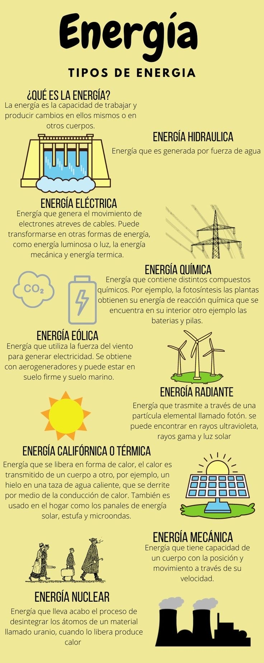

1. Buscar que es la energía solar y cuáles son sus ventajas. (pueden utilizar internet, libros, etc.)
2. Resolver las actividades propuestas en la página 136.
3. ¿Qué son los calefactores solares?